**Shop Đồ Chơi Trẻ Em – Nhóm 3**

Nội dung

**1.** **Hình giao diện Windows Form đã thiết kế:** 2

**Tiến Khải:** 2

ucHangHoa: 2

ucChinh 2

FormThemHang 3

FormKhachHang 3

**2.** **Bảng ghi tên control, thuộc tính control đã thiết lập:** 3

ucHangHoa: 4

ucChinh 5

FormThemHang 6

FormKhachHang 7

**3.** **Các xử lý logic trên form** 7

**3.1. ucHangHoa** 7

**3.2.ucChinh** 9

**3.3.FormThemHang** 11

**3.4.FormKhachHang** 13

**4.** **Sơ đồ CSDL quan hệ + bảng mô tả CSDL** 15

**(Khải, Huy, Nhân)** 15

**4.1. Bảng Xuất Xứ** 15

**4.2. Bảng Hãng Sản Xuất** 15

**4.3. Bảng Loại Sản Phẩm** 16

**4.4. Bảng Khách Hàng** 16

**4.5. Bảng Phương Thức Thanh Toán** 16

**4.6. Bảng Tab Hóa Đơn** 16

**4.7. Bảng Hóa Đơn** 16

**4.8. Bảng Sản Phẩm** 17

**4.9. Bảng Chi Tiết Hóa Đơn** 17

**4.10. Bảng Tài Khoản** 17

**4.11. Bảng Độ Tuổi** 18

**Sơ đồ CSDL quan hệ** 18

1. **Hình giao diện Windows Form đã thiết kế:**

**Tiến Khải:**

## ucHangHoa:

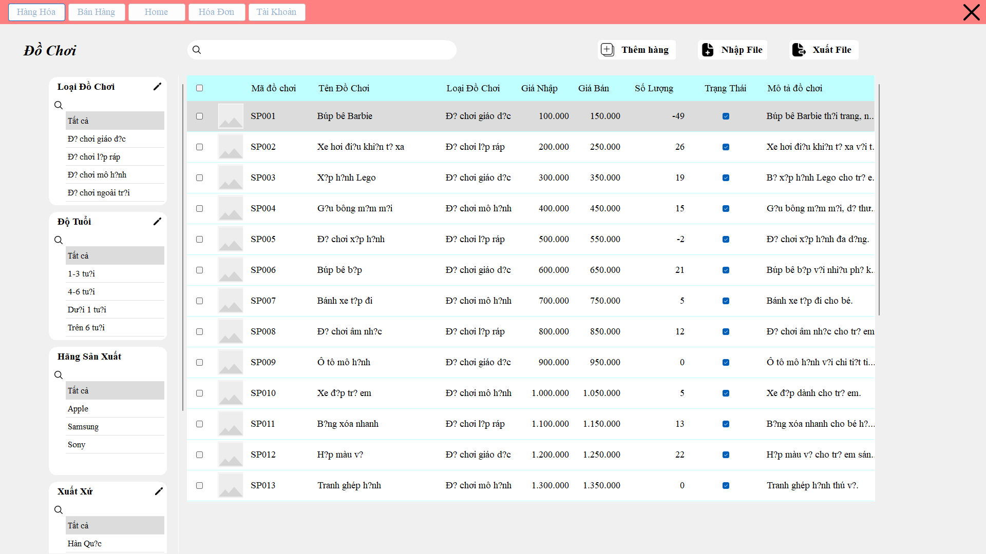

## ucChinh

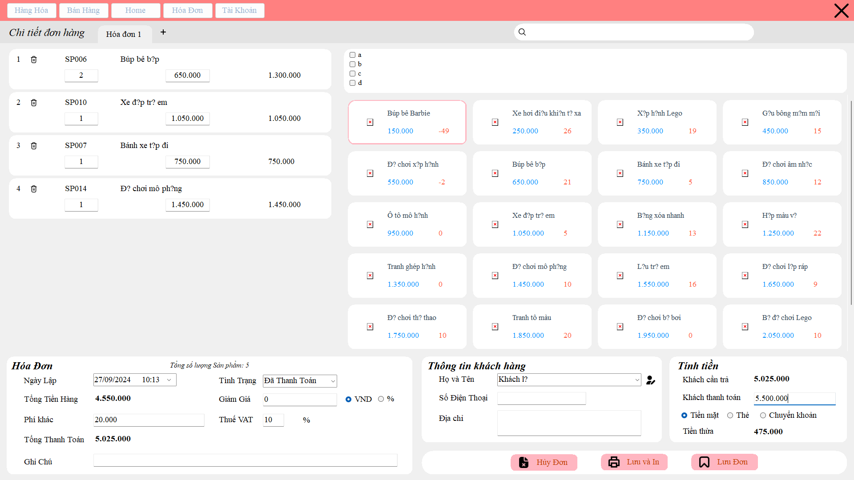

## FormThemHang

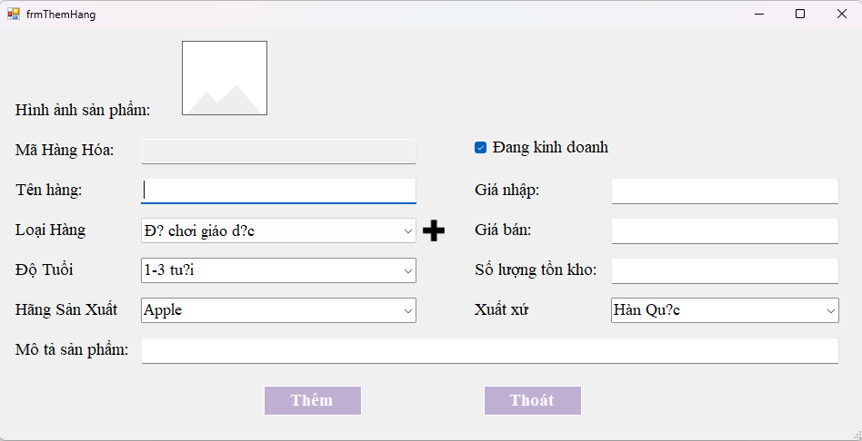

## FormKhachHang

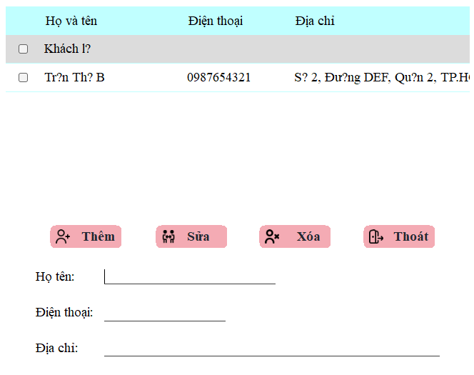

1. **Bảng ghi tên control, thuộc tính control đã thiết lập:**

## ucHangHoa:

|  |  |  |  |  |
| --- | --- | --- | --- | --- |
| 1 | pHangHoa | Panel | Dock | Fill |
| 2 | cbChonHang | CheckBox |  |  |
| 3 | dgvDataHang | DataGridView | DataSource | DataTable |
| 4 | flowLayoutPanel1 | FlowLayoutPanel | Dock | Bottom |
| 5 | flpBoLoc | FlowLayoutPanel | Dock | Left |
| 6 | flpBoLoc | FlowLayoutPanel | AutoScroll | True |
| 7 | txtTKLoai | TextBox | BorderStyle | None |
| 8 | txtTKDoTuoi | TextBox | BorderStyle | None |
| 9 | pbThemLoai | PictureBox | Cursor | Hand |
| 10 | pictureBox2 | PictureBox | Image | Đường dẫn hình |
| 11 | pictureBox3 | PictureBox | Image | Đường dẫn hình |
| 12 | dgvLocLoai | DataGridView | DataSource | DataTable |
| 13 | dgvLocHangSX | DataGridView | DataSource | DataTable |
| 14 | dgvLocXuatXu | DataGridView | DataSource | DataTable |
| 15 | dgvLocDoTuoi | DataGridView | DataSource | DataTable |
| 16 | flpTonKho | FlowLayoutPanel |  |  |
| 17 | label3 | Label | Text | Tồn kho |
| 18 | rdHetHang | RadioButton | Text | Hết Hàng |
| 19 | rdHangSapHet | RadioButton | Text | Hàng sắp hết |
| 20 | txtSLTonLoc | TextBox | Text | 10 |
| 21 | rdAll | RadioButton | Text | Tất cả |
| 22 | flpHeader | FlowLayoutPanel |  |  |
| 23 | label10 | Label | Text | Đồ Chơi |
| 24 | pTimKiem | Panel |  |  |
| 25 | txtTimKiemHang | TextBox | Text | (Giá trị người dùng nhập vào) |
| 26 | flpThem | FlowLayoutPanel | Text | Thêm hàng |
| 27 | label7 | Label | Text | Thêm hàng |
| 28 | flpNhapFile | FlowLayoutPanel | Text | Nhập File |
| 29 | label8 | Label | Text | Nhập File |
| 30 | flpXuatFile | FlowLayoutPanel | Text | Xuất File |
| 31 | label6 | Label | Text | Xuất File |
| 32 | cmsChuotPhai | ContextMenuStrip | Items | Sửa, Xóa |
| 33 | tsmiSua | ToolStripMenuItem | Text | Sửa |
| 34 | tsmiXoa | ToolStripMenuItem | Text | Xóa |
| 35 | dgvDataHang | DataGridView | DataSource | DataTable |
| 36 | MaHangHoa | DataGridViewTextBoxColumn | HeaderText | Mã đồ chơi |
| 37 | TenHang | DataGridViewTextBoxColumn | HeaderText | Tên Đồ Chơi |
| 38 | MaLoaiHang | DataGridViewTextBoxColumn | HeaderText | Loại Đồ Chơi |
| 39 | GiaNhap | DataGridViewTextBoxColumn | HeaderText | Giá Nhập |
| 40 | GiaBan | DataGridViewTextBoxColumn | HeaderText | Giá Bán |
| 41 | SoLuong | DataGridViewTextBoxColumn | HeaderText | Số Lượng |
| 42 | TrangThai | DataGridViewTextBoxColumn | HeaderText | Trạng Thái |
| 43 | GhiChu | DataGridViewTextBoxColumn | HeaderText | Mô tả đồ chơi |

## ucChinh

|  |  |  |  |  |
| --- | --- | --- | --- | --- |
| 1 | flpBangHoaDon | FlowLayoutPanel | FlowDirection | TopDown |
| 2 | pBill | Panel |  |  |
| 3 | pHoaDon | Panel | Size | (912, 265) |
| 4 | lbTongThanhToan | Label | Text | "0" |
| 5 | lbTongTienHang | Label | Text | "0" |
| 6 | lbTongSLSpHd | Label | Text | "Tổng số lượng Sản phẩm: 0" |
| 7 | rdPhanTram | RadioButton | Text | "%" |
| 8 | rdVND | RadioButton | Checked | True |
| 9 | rdVND | RadioButton | Text | "VND" |
| 10 | cbTinhTrangHD | ComboBox | Items | "Đã Thanh Toán", "Công Nợ" |
| 11 | txtThueVATHD | TextBox | Text | "0" |
| 12 | txtPhiKhacHD | TextBox | Text | "0" |
| 13 | txtGiamGiaHD | TextBox | Text | "0" |
| 14 | txtGhiChuHoaDon | TextBox | Text | "" |
| 15 | dtpNgayLapHD | DateTimePicker | CustomFormat | "dd/MM/yyyy HH:mm " |
| 16 | label12 | Label | Text | "Ghi Chú" |
| 17 | label7 | Label | Text | "Tổng Thanh Toán" |
| 18 | label6 | Label | Text | "Phí khác" |
| 19 | label5 | Label | Text | "Tổng Tiền Hàng" |
| 20 | label9 | Label | Text | "Giảm Giá" |
| 21 | label8 | Label | Text | "Tình Trạng" |
| 22 | label4 | Label | Text | "Ngày Lập" |
| 23 | label3 | Label | Text | "Hóa Đơn" |
| 24 | pTinhTien | Panel |  |  |
| 25 | lbTienThua | Label | Text | "0" |
| 26 | label20 | Label | Text | "Tiền thừa" |
| 27 | txtKhachTra | TextBox | Text | "0" |
| 28 | rdCK | RadioButton | Text | "Chuyển khoản" |
| 29 | rdThe | RadioButton | Text | "Thẻ" |
| 30 | rdTienMat | RadioButton | Text | "Tiền mặt" |
| 31 | label22 | Label | Text | "Tính tiền" |
| 32 | lbKhachCanTra | Label | Text | "0" |
| 33 | label18 | Label | Text | "Khách thanh toán" |
| 34 | label17 | Label | Text | "Khách cần trả" |
| 35 | pBtnn | Panel |  |  |
| 36 | pInfoKhach | Panel |  |  |
| 37 | txtF | TextBox | Text | "" |
| 38 | cbHoTenKH | ComboBox | Items | DataTable |
| 39 | pbKhachHang | PictureBox | Image | Đường dẫn ảnh |
| 40 | label13 | Label | Text | "Thông tin khách hàng" |
| 41 | label16 | Label | Text | "Địa chỉ" |
| 42 | label15 | Label | Text | "Số Điện Thoại" |
| 43 | label14 | Label | Text | "Họ và Tên" |
| 44 | txtDiaChi | TextBox | Text | "" |
| 45 | txtSDT | TextBox | Text | "" |
| 46 | pSale | Panel |  |  |
| 47 | panel2 | Panel |  |  |
| 48 | pLocSP | Panel |  |  |
| 49 | pBtn | Panel |  |  |
| 50 | pTimKiem | Panel |  |  |
| 51 | txtTimKiemHang | TextBox | Text | "" |
| 52 | pictureBox1 | PictureBox | Image | Đường dẫn ảnh |
| 53 | pTabControl | Panel |  |  |
| 54 | pbThem | PictureBox | Image | Đường dẫn ảnh |
| 55 | label1 | Label | Text | "Chi tiết đơn hàng" |
| 56 | flpSanPham | FlowLayoutPanel |  |  |
| 57 | pThuocTinhHH | Panel |  |  |
| 58 | lbSoLuongSP | Label | Text | "000000" |
| 59 | lbGiaSP | Label | Text | "5000000" |
| 60 | lbTenSP | Label | Text | "Bộ Xếp Hình Sáng Tạooo" |
| 61 | pbAnhSP | PictureBox | Image | Đường dẫn ảnh |
| 62 | checkedListBox1 | CheckedListBox | Items | {"a", "b", "c", "d"} |
| 63 | pHuyDon | Panel |  |  |
| 64 | label2 | Label | Text | "Hủy Đơn" |
| 65 | pictureBox2 | PictureBox | Image | Đường dẫn ảnh |
| 66 | pLuuIn | Panel |  |  |
| 67 | pictureBox3 | PictureBox | Image | Đường dẫn ảnh |
| 68 | label19 | Label | Text | "Lưu và In" |
| 69 | pictureBox3 | PictureBox | Image | Đường dẫn ảnh |
| 70 | label19 | Label | Text | "Lưu và In" |
| 71 | pLuuDon | Panel |  |  |
| 72 | pbLuuDon | PictureBox | Image | Đường dẫn ảnh |
| 73 | label21 | Label | Text | "Lưu Đơn" |
| 74 | ucChinh | UserControl |  |  |

## FormThemHang

|  |  |  |  |  |
| --- | --- | --- | --- | --- |
| 1 | btnThem | Button | Text | "Thêm" |
| 2 | btnThoat | Button | Text | "Thoát" |
| 3 | txtTenHang | TextBox | Text | Người dùng nhập tên hàng |
| 4 | txtID | TextBox | Text | Mã hàng hóa (đọc từ cơ sở dữ liệu) |
| 5 | pbHinhSP | PictureBox | Image | Đường dẫn ảnh |
| 6 | label9 | Label | Text | "Mô tả sản phẩm:" |
| 7 | label4 | Label | Text | "Hình ảnh sản phẩm:" |
| 8 | label3 | Label | Text | "Loại Hàng" |
| 9 | label2 | Label | Text | "Tên hàng:" |
| 10 | label1 | Label | Text | "Mã Hàng Hóa:" |
| 11 | label6 | Label | Text | "Số lượng tồn kho:" |
| 12 | label8 | Label | Text | "Giá bán:" |
| 13 | label7 | Label | Text | "Giá nhập:" |
| 14 | txtGiaNhap | TextBox | Text | Người dùng nhập giá nhập |
| 15 | txtGiaBan | TextBox | Text | Người dùng nhập giá bán |
| 16 | txtSoLuong | TextBox | Text | Người dùng nhập số lượng |
| 17 | txtNote | TextBox | Text | Người dùng nhập mô tả sản phẩm |
| 18 | cboTrangThaiBan | CheckBox | Checked | true |
| 19 | cboTrangThaiBan | CheckBox | Text | "Đang kinh doanh" |
| 20 | cbLoaiHang | ComboBox | DataSource | DataTable chứa các loại hàng |
| 21 | pbThemLoai | PictureBox | Image | Đường dẫn ảnh cho hình ảnh loại hàng |
| 22 | btnSua | Button | Text | "Lưu" |
| 23 | btnSua | Button | Visible | false |
| 24 | label5 | Label | Text | "Xuất xứ" |
| 25 | cbDoTuoi | ComboBox | DataSource | DataTable chứa các độ tuổi |
| 26 | label11 | Label | Text | "Độ Tuổi " |
| 27 | cbXuatXu | ComboBox | DataSource | DataTable chứa các xuất xứ |
| 28 | cbHangSX | ComboBox | DataSource | DataTable chứa các hãng sản xuất |

## FormKhachHang

|  |  |  |  |  |
| --- | --- | --- | --- | --- |
| 1 | dgvKhachHang | DataGridView | DataSource | DataTable |
| 2 | HoTen | DataGridViewColumn | HeaderText | "Họ và tên" |
| 3 | DienThoai | DataGridViewColumn | HeaderText | "Điện thoại" |
| 4 | DiaChi | DataGridViewColumn | HeaderText | "Địa chỉ" |
| 5 | txtHoTen | TextBox | Text | (người dùng nhập vào) |
| 6 | txtDienThoai | TextBox | Text | (người dùng nhập vào) |
| 7 | txtDiaChi | TextBox | Text | (người dùng nhập vào) |
| 8 | pThem | Panel |  |  |
| 9 | lbThem | Label | Text | "Thêm" |
| 10 | pSua | Panel |  |  |
| 11 | lbSua | Label | Text | "Sửa" |
| 12 | pXoa | Panel |  |  |
| 13 | lbXoa | Label | Text | "Xóa" |
| 14 | pThoat | Panel |  |  |
| 15 | lbThoat | Label | Text | "Thoát" |
| 16 | label1 | Label | Text | "Họ tên:" |
| 17 | label2 | Label | Text | "Điện thoại:" |
| 18 | label3 | Label | Text | "Địa chỉ:" |
| 19 | lbThongBao | Label | Text | "!" |

1. **Các xử lý logic trên form**

## **3.1. ucHangHoa**

a. Sự kiện Form_Load:

* Hiển thị danh sách loại sản phẩm: Lấy danh sách loại sản phẩm từ CSDL và hiển thị trên DataGridView (dgvLocLoai).
* Hiển thị danh sách độ tuổi: Lấy danh sách độ tuổi từ CSDL và hiển thị trên dgvLocDoTuoi.
* Hiển thị danh sách hãng sản xuất: Lấy danh sách các hãng sản xuất từ CSDL và hiển thị trên dgvLocHangSX.
* Hiển thị danh sách xuất xứ: Hiển thị danh sách các quốc gia xuất xứ của sản phẩm trên dgvLocXuatXu.
* Hiển thị danh sách sản phẩm: Lấy danh sách tất cả các sản phẩm từ CSDL và hiển thị trong DataGridView chính (dgvDataHang).
* Khởi tạo ảnh mặc định: Đặt đường dẫn cho ảnh mặc định nếu sản phẩm không có ảnh.

b. Sự kiện Click vào các DataGridView để lọc dữ liệu (CellClick):

* dgvLocLoai_CellClick, dgvLocDoTuoi_CellClick, dgvLocHangSX_CellClick, dgvLocXuatXu_CellClick:
* Khi người dùng chọn một dòng trong các DataGridView này, sẽ thực hiện lọc danh sách sản phẩm dựa trên các điều kiện loại sản phẩm, độ tuổi, hãng sản xuất, và xuất xứ.
* Gọi hàm xử lý lọc (XyLyLoc()) để tải lại dữ liệu sản phẩm đã được lọc vào dgvDataHang.

c. Sự kiện thay đổi radio button trạng thái sản phẩm (CheckedChanged):

* rdHetHang_CheckedChanged: Nếu người dùng chọn radio button này, hệ thống sẽ lọc và hiển thị danh sách các sản phẩm đã hết hàng (Ton = 0).
* rdHangSapHet_CheckedChanged: Nếu chọn radio button này, lọc và hiển thị các sản phẩm sắp hết hàng (số lượng tồn dưới ngưỡng được nhập).
* rdAll_CheckedChanged: Nếu chọn radio button này, hiển thị tất cả sản phẩm không phân biệt số lượng tồn.

d. Sự kiện thêm mới dữ liệu (Click vào các button/thành phần thêm mới):

* Thêm loại sản phẩm (pbThemLoai_Click):
  + Khi nhấn vào nút thêm mới loại sản phẩm, form thêm mới loại sản phẩm sẽ mở ra.
  + Sau khi thêm xong, tải lại danh sách loại sản phẩm vào dgvLocLoai.
* Thêm mới sản phẩm (flpThem_Click):
  + Mở form thêm sản phẩm mới.
  + Sau khi thêm thành công, hệ thống sẽ tải lại danh sách sản phẩm để hiển thị sản phẩm mới vào dgvDataHang.

e. Sự kiện nhập số lượng tồn (txtSLTonLoc_KeyPress):

* Chỉ cho phép nhập các ký tự số vào trường số lượng tồn (txtSLTonLoc).
* Nếu người dùng nhập ký tự khác số, không cho phép nhập và hiện cảnh báo.

f. Sự kiện lọc sản phẩm theo tên (txtTimKiemHang_TextChanged):

* Khi người dùng nhập từ khóa vào ô tìm kiếm, hệ thống sẽ lọc và hiển thị các sản phẩm có tên chứa từ khóa đó.
* Gọi hàm lọc dữ liệu (LocDuLieuDGV) để cập nhật lại danh sách sản phẩm trong dgvDataHang dựa trên từ khóa đã nhập.

g. Sự kiện lọc loại sản phẩm, độ tuổi, hãng sản xuất, xuất xứ (TextChanged):

* txtTKLoai_TextChanged, txtTKDoTuoi_TextChanged, txtTKHangSX_TextChanged, txtTKXuatXu_TextChanged:
  + Khi người dùng nhập từ khóa tìm kiếm vào các ô lọc, hệ thống sẽ lọc và hiển thị dữ liệu trong các DataGridView tương ứng dựa trên từ khóa đã nhập.
  + Ví dụ: Khi nhập từ khóa trong txtTKLoai, hệ thống sẽ lọc danh sách loại sản phẩm hiển thị trong dgvLocLoai để chỉ hiển thị những loại sản phẩm có tên chứa từ khóa đó.
  + Gọi hàm LocDuLieuDGV để lọc dữ liệu và cập nhật hiển thị.

h. Sự kiện cập nhật số lượng tồn để lọc dữ liệu (txtSLTonLoc_TextChanged):

* Khi người dùng thay đổi giá trị trong ô số lượng tồn (txtSLTonLoc), hệ thống sẽ thực hiện lọc danh sách sản phẩm dựa trên số lượng tồn nhập vào.
* Gọi hàm XyLyLoc để lọc lại danh sách sản phẩm và hiển thị dữ liệu cập nhật.

i. Sự kiện xuất dữ liệu ra file (flpXuatFile_Click):

* Khi người dùng nhấn vào nút xuất file, hệ thống sẽ thực hiện chức năng xuất dữ liệu sản phẩm hiện tại ra file (ví dụ: Excel hoặc CSV).
* Thao tác này sẽ lấy dữ liệu từ DataGridView (dgvDataHang) và lưu vào file với định dạng được chỉ định.

## **3.2.ucChinh**

a. Khi Form Load (form_load)

- Hiển thị danh sách khách hàng: Gọi phương thức để tải danh sách khách hàng từ cơ sở dữ liệu và hiển thị lên ComboBox.

- Hiển thị danh sách sản phẩm: Gọi phương thức để tải danh sách sản phẩm từ cơ sở dữ liệu và hiển thị chúng trong điều khiển danh sách sản phẩm (như flpSanPham).

- Thiết lập các thông tin ban đầu: Thiết lập các giá trị mặc định cho các ô nhập liệu như txtPhiKhacHD, txtGiamGiaHD, txtThueVATHD, và txtGhiChuHoaDon.

- Tạo tab hóa đơn đầu tiên: Gọi phương thức để tạo một tab hóa đơn mặc định đầu tiên.

b. Khi Click vào biểu tượng thoát (pbExit_Click)

- Đóng ứng dụng: Gọi phương thức Application.Exit() để thoát khỏi ứng dụng.

c. Khi Click vào biểu tượng khách hàng (pbKhachHang_Click)

- Mở form khách hàng: Tạo một đối tượng của form khách hàng (frmKhachHang) và hiển thị nó.

- Đăng ký sự kiện DataChanged: Cập nhật lại dữ liệu khách hàng khi form khách hàng được đóng.

d. Khi Click vào nút hủy đơn (btnHuyDon_Click)

- Xóa hóa đơn: Gọi phương thức XoaHoaDon() để xóa hóa đơn hiện tại trong cơ sở dữ liệu.

- Cập nhật giao diện: Gọi phương thức ResetGiaoDien() để làm sạch giao diện và cập nhật lại danh sách các tab hóa đơn.

e. Khi Click vào nút thêm (pbThem_Click)

- Kiểm tra số lượng hóa đơn hiện có: Kiểm tra xem số lượng hóa đơn đã đạt giới hạn tối đa (7 hóa đơn) chưa. Nếu có, hiển thị thông báo và dừng thực hiện.

- Tạo tab hóa đơn mới: Tạo một tab mới cho hóa đơn và thêm vào điều khiển tab (pTabControl). Cập nhật vị trí của các tab hóa đơn.

f. Khi Click vào tab hóa đơn (pTab_Click)

- Cập nhật thông tin hóa đơn: Xóa các sản phẩm hiện có trong bảng hóa đơn, cập nhật màu sắc cho các tab, và xác định hóa đơn đang được chọn.

- Tải sản phẩm: Nếu hóa đơn chưa có trong từ điển, gọi phương thức TaoHoaDonSQL() để tạo hóa đơn mới và tải sản phẩm liên quan vào giao diện.

g. Khi Click vào nút lưu đơn (btnLuuDon_Click)

- Lưu thông tin hóa đơn: Gọi phương thức LuuHoaDon() để lưu thông tin hóa đơn vào cơ sở dữ liệu và hiển thị thông báo xác nhận.

h. Khi Click vào nút lưu và in (btnLuuIn_Click)

- Lưu hóa đơn và cập nhật trạng thái: Lưu hóa đơn giống như nút lưu đơn, sau đó cập nhật trạng thái hóa đơn và các thông tin chi tiết liên quan đến hóa đơn.

- Cập nhật tồn kho: Thực hiện các truy vấn để giảm số lượng tồn kho của sản phẩm đã được bán trong hóa đơn.

i. Khi Thay đổi nội dung tổng thành toán (lbTongThanhToan_TextChanged)

- Cập nhật tiền thừa: Cập nhật giá trị tiền khách cần trả và hiển thị lên giao diện.

j. Khi Thay đổi số tiền khách đưa (txtKhachTra_TextChanged)

- Tính toán tiền thừa: Khi số tiền nhập vào hợp lệ, tính toán số tiền thừa và hiển thị lên giao diện.

k. Khi Nhập tìm kiếm hàng hóa (txtTimKiemHang_TextChanged)

- Lọc sản phẩm theo từ khóa: Lấy từ khóa tìm kiếm và gọi phương thức để tải lại danh sách sản phẩm dựa trên từ khóa.

l. Khi Xóa hóa đơn (XoaHoaDon)

- Xóa chi tiết hóa đơn và hóa đơn: Thực hiện các câu lệnh SQL để xóa thông tin chi tiết hóa đơn và hóa đơn chính từ cơ sở dữ liệu.

m. Khi Reset giao diện (ResetGiaoDien)

- Làm sạch giao diện: Xóa các điều khiển trong bảng hóa đơn, reset các ô nhập liệu, và tính toán lại tổng giá trị hóa đơn.

n. Khi Cập nhật vị trí các tab (CapNhatViTriCacTab)

- Cập nhật vị trí tab: Tính toán và cập nhật vị trí của tất cả các tab hóa đơn hiện có trong điều khiển.

o. Khi Tạo hóa đơn SQL (TaoHoaDonSQL)

- Thêm hóa đơn vào cơ sở dữ liệu: Thực hiện câu lệnh SQL để thêm hóa đơn mới và lấy ID của hóa đơn vừa tạo.

p. Khi Kich vào pThuocTinhHH(pThuocTinhHH_Kich)

-Kiểm tra thông tin sản phẩm: Nếu sender là một Panel, lấy ID sản phẩm từ thuộc tính Tag của panel.

-Lấy thông tin sản phẩm từ cơ sở dữ liệu: Gọi phương thức để truy vấn thông tin sản phẩm từ cơ sở dữ liệu bằng ID vừa lấy được.

-Kiểm tra số lượng tồn kho: Nếu số lượng tồn kho bằng hoặc nhỏ hơn 0, hiển thị thông báo cho người dùng rằng sản phẩm đã hết hàng và dừng thực hiện hàm.

-Gọi hàm tạo hoặc cập nhật sản phẩm: Nếu sản phẩm còn hàng, gọi phương thức để tạo hoặc cập nhật thông tin sản phẩm trong đơn hàng.

-Cập nhật tổng giá trị và số lượng: Gọi các phương thức TongGiaSPHD() và TongSLSPHD() để tính toán lại tổng giá trị và số lượng sản phẩm trong hóa đơn.

-Cập nhật trạng thái: Gọi phương thức CapNhatStt() để cập nhật trạng thái của các sản phẩm trong giao diện.

## **3.3.FormThemHang**

a. Khi Form Load (form_load)

* Kết nối đến cơ sở dữ liệu: Gọi phương thức QuanLySQL.KetNoi() để thiết lập kết nối với cơ sở dữ liệu.
* Tải dữ liệu cho các ComboBox: Gọi phương thức LoadData() để lấy dữ liệu từ các bảng trong cơ sở dữ liệu và hiển thị chúng trong các ComboBox:
* Loại hàng: Gọi LoadDataTocbLoaiHang().
* Đối tượng tuổi: Gọi LoadDataTocbDoTuoi().
* Hãng sản xuất: Gọi LoadDataTocbHangSX().
* Xuất xứ: Gọi LoadDataTocbXuatXu().

b. Khi Click vào biểu tượng "Thêm loại" (pbThemLoai_Click)

* Mở form thêm loại hàng: Tạo một instance của frmLoaiHang, gán sự kiện FormClosed để gọi hàm frmThemLoaiDong khi form đóng, và hiển thị dialog.

c. Khi form loại hàng đóng (frmThemLoaiDong)

* Tải lại dữ liệu loại hàng: Gọi phương thức LoadDataTocbLoaiHang() để cập nhật danh sách loại hàng trong ComboBox.

d. Khi Click vào biểu tượng hình ảnh sản phẩm (pbHinhSP_Click)

* Chọn hình ảnh: Mở OpenFileDialog để người dùng chọn hình ảnh. Nếu người dùng chọn thành công, hiển thị hình ảnh trong PictureBox.

e. Khi Click vào nút "Thêm" (btnThem_Click)

* Lấy thông tin từ các trường nhập liệu: Truy xuất thông tin từ các TextBox và ComboBox.
* Kiểm tra thông tin đầu vào: Đảm bảo rằng người dùng đã nhập đầy đủ thông tin. Nếu không, hiển thị thông báo yêu cầu nhập đủ thông tin.
* Kiểm tra tính duy nhất của sản phẩm: Kiểm tra xem sản phẩm đã tồn tại trong cơ sở dữ liệu chưa. Nếu đã tồn tại, hiển thị thông báo và dừng xử lý.
* Chạy câu lệnh SQL để thêm sản phẩm vào cơ sở dữ liệu: Thực hiện câu lệnh INSERT để thêm thông tin sản phẩm.
* Thông báo thành công: Hiển thị thông báo "Thêm hàng hóa thành công!" và gọi sự kiện DataChanged để thông báo rằng dữ liệu đã thay đổi.
* Đặt lại form về trạng thái ban đầu: Gọi phương thức MacDinh() để làm sạch các trường nhập liệu và đặt lại trạng thái ban đầu cho form.

f. Khi Click vào nút "Sửa" (btnSua_Click)

* Kiểm tra sản phẩm đã chọn: Nếu không có sản phẩm nào được chọn (không có ID), hiển thị thông báo yêu cầu chọn sản phẩm để sửa.
* Lấy thông tin sản phẩm từ các trường nhập liệu: Truy xuất các thông tin cần thiết cho việc sửa sản phẩm.
* Kiểm tra thông tin đầu vào: Đảm bảo rằng tất cả thông tin đã được nhập đầy đủ.
* Chạy câu lệnh SQL để cập nhật thông tin sản phẩm: Thực hiện câu lệnh UPDATE để cập nhật thông tin sản phẩm.
* Thông báo thành công: Hiển thị thông báo "Cập nhật hàng hóa thành công!" và gọi sự kiện DataChanged.
* Đặt lại form về trạng thái ban đầu: Gọi phương thức MacDinh().

g. Khi nhấn phím trên các TextBox nhập số (txtGiaNhap_KeyPress, txtGiaBan_KeyPress, txtSoLuong_KeyPress)

* Chỉ cho phép nhập số: Kiểm tra xem ký tự nhập vào có phải là số hoặc ký tự điều khiển hay không. Nếu không, không cho phép nhập.

h. Khi Click vào nút "Thoát" (btnThoat_Click)

* Đóng form: Gọi phương thức Close() để đóng form.

i. Khi gọi phương thức MacDinh()

* Làm sạch các trường nhập liệu: Đặt tất cả các TextBox về giá trị rỗng.
* Đặt lại ComboBox: Đặt chỉ số của tất cả các ComboBox về -1 để không có mục nào được chọn.
* Đặt lại trạng thái cho CheckBox: Đặt Checked của cboTrangThaiBan về true.
* Đặt lại hình ảnh: Đặt hình ảnh mặc định vào PictureBox.
* Đặt tiêu điểm vào TextBox đầu tiên: Gọi Focus() trên txtTenHang.

## **3.4.FormKhachHang**

a. Khi Form Load (form_load)

* Kết nối đến cơ sở dữ liệu: Gọi phương thức QuanLySQL.KetNoi() để thiết lập kết nối với cơ sở dữ liệu.
* Tải dữ liệu vào DataGridView: Gọi phương thức LoadDataToDGV() để lấy dữ liệu khách hàng từ cơ sở dữ liệu và hiển thị trong dgvKhachHang.
* Thiết lập giao diện: Sử dụng phương thức TrangTri.BoGocPanel() để làm bo góc cho các panel như pSua, pThem, pThoat, và pXoa.

b. Khi Click vào biểu tượng "Xóa" (pXoa_Click)

* Kiểm tra chọn hàng: Nếu không có hàng nào được chọn, hiển thị thông báo yêu cầu chọn dữ liệu trước khi xóa.
* Lấy ID của khách hàng đã chọn: Truy xuất ID từ hàng được chọn trong dgvKhachHang.
* Chạy câu lệnh SQL để cập nhật: Thực hiện câu lệnh SQL để đánh dấu khách hàng là không còn hiệu lực (enable = 0).
* Cập nhật DataGridView: Gọi LoadDataToDGV() để làm mới danh sách khách hàng.
* Thông báo thành công: Hiển thị thông báo "Successfully!" và gọi sự kiện DataChanged để thông báo rằng dữ liệu đã thay đổi.
* Đặt lại trạng thái form: Gọi phương thức MacDinh() để làm sạch các trường nhập liệu.

c. Khi Click vào biểu tượng "Sửa" (pSua_Click)

* Kiểm tra chọn hàng: Nếu không có hàng nào được chọn, hiển thị thông báo yêu cầu chọn khách hàng để sửa.
* Lấy ID của khách hàng đã chọn: Truy xuất ID từ hàng được chọn trong dgvKhachHang.
* Lấy thông tin từ các trường nhập liệu: Truy xuất các thông tin cần thiết như họ tên, điện thoại, và địa chỉ.
* Kiểm tra thông tin đầu vào: Nếu trường họ tên để trống, hiển thị thông báo yêu cầu không để trống.
* Chạy câu lệnh SQL để cập nhật: Thực hiện câu lệnh SQL để cập nhật thông tin khách hàng vào cơ sở dữ liệu.
* Cập nhật DataGridView: Gọi LoadDataToDGV() để làm mới danh sách khách hàng.
* Thông báo thành công: Hiển thị thông báo "Successfully!" và gọi sự kiện DataChanged.
* Đặt lại trạng thái form: Gọi phương thức MacDinh() để làm sạch các trường nhập liệu.

d. Khi Click vào biểu tượng "Thêm" (pThem_Click)

* Kiểm tra thông tin đầu vào: Nếu trường họ tên để trống, hiển thị thông báo yêu cầu không để trống.
* Chạy câu lệnh SQL để thêm khách hàng: Thực hiện câu lệnh SQL để thêm thông tin khách hàng mới vào cơ sở dữ liệu.
* Cập nhật DataGridView: Gọi LoadDataToDGV() để làm mới danh sách khách hàng.
* Thông báo thành công: Hiển thị thông báo "Successfully!" và gọi sự kiện DataChanged.
* Đặt lại trạng thái form: Gọi phương thức MacDinh() để làm sạch các trường nhập liệu.

e. Khi Click vào một hàng trong DataGridView (dgvKhachHang_CellClick)

* Lấy ID của khách hàng đã chọn: Truy xuất ID từ hàng được chọn trong dgvKhachHang.
* Lấy thông tin khách hàng từ cơ sở dữ liệu: Gọi câu lệnh SQL để lấy thông tin chi tiết của khách hàng đã chọn.
* Điền thông tin vào các trường nhập liệu: Nếu tìm thấy thông tin, điền vào các TextBox tương ứng.
* Xóa thông báo: Xóa nội dung thông báo trong lbThongBao.

f. Khi Click vào form (frmKhachHang_Click)

* Xóa thông báo: Đặt lại nội dung của lbThongBao thành rỗng.
* Đặt lại trạng thái form: Gọi phương thức MacDinh() để làm sạch các trường nhập liệu.

g. Khi Click vào biểu tượng "Thoát" (pThoat_Click)

* Đóng form: Gọi phương thức Close() để đóng form.

h. Khi Form Đóng (frmKhachHang_FormClosing)

* Xử lý logic khi đóng form: Tùy theo nhu cầu, có thể thêm các xử lý khi form đóng (hiện tại chưa có logic cụ thể trong đoạn mã).

i. Khi gọi phương thức MacDinh()

* Làm sạch các trường nhập liệu: Đặt lại các TextBox về giá trị rỗng.
* Đặt tiêu điểm vào trường nhập liệu đầu tiên: Gọi Focus() trên txtHoTen để người dùng dễ dàng nhập thông tin mới.

1. **Sơ đồ CSDL quan hệ + bảng mô tả CSDL**

# **(Khải, Huy, Nhân)**

## **4.1. Bảng Xuất Xứ**

|  |  |  |  |  |
| --- | --- | --- | --- | --- |
| STT | Tên trường | Kiểu | Null | Ghi chú |
| 1 | ID | INT |  | Tự tăng; Khóa chính |
| 2 | Ten | NVARCHAR(100) |  | Tên xuất xứ; Không cho phép giá trị NULL, phải là duy nhất |
| 3 | Enable | BIT |  | Trạng thái hoạt động của quốc gia xuất xứ (1: hoạt động, 0: không hoạt động) |
|  |  |  |  |  |

## **4.2. Bảng Hãng Sản Xuất**

|  |  |  |  |  |
| --- | --- | --- | --- | --- |
| STT | Tên trường | Kiểu | Null | Ghi chú |
| 1 | ID | INT |  | Tự tăng; Khóa chính |
| 2 | Ten | NVARCHAR(100) |  | Tên của hãng sản xuất; Không cho phép giá trị NULL, phải là duy nhất |
| 3 | Enable | BIT |  | Trạng thái hoạt động của hãng (1: hoạt động, 0: không hoạt động) |
|  |  |  |  |  |

## **4.3. Bảng Loại Sản Phẩm**

|  |  |  |  |  |
| --- | --- | --- | --- | --- |
| STT | Tên trường | Kiểu | Null | Ghi chú |
| 1 | ID | INT |  | Tự tăng; Khóa chính |
| 2 | Ten | NVARCHAR(100) |  | Tên loại sản phẩm; Không cho phép giá trị NULL, phải là duy nhất |
| 3 | Enable | BIT |  | Trạng thái hoạt động của loại sản phẩm (1: hoạt động, 0: không hoạt động) |

## **4.4. Bảng Khách Hàng**

|  |  |  |  |  |
| --- | --- | --- | --- | --- |
| STT | Tên trường | Kiểu | Null | Ghi chú |
| 1 | ID | INT |  | Tự tăng; Khóa chính |
| 2 | HoTen | NVARCHAR(100) |  | Họ tên khách hàng; Không cho phép giá trị NULL |
| 3 | DienThoai | VARCHAR(20) | x | Số điện thoại khách hàng |
| 4 | DiaChi | NVARCHAR(MAX) | x | Địa chỉ khách hàng |
| 5 | Enable | BIT |  | Trạng thái hoạt động của khách hàng (1: hoạt động, 0: không hoạt động) |

## **4.5. Bảng Phương Thức Thanh Toán**

|  |  |  |  |  |
| --- | --- | --- | --- | --- |
| STT | Tên trường | Kiểu | Null | Ghi chú |
| 1 | ID | INT |  | Tự tăng; Khóa chính |
| 2 | Ten | NVARCHAR(100) |  | Tên phương thức thanh toán; Không cho phép giá trị NULL |

## **4.6. Bảng Tab Hóa Đơn**

|  |  |  |  |  |
| --- | --- | --- | --- | --- |
| STT | Tên trường | Kiểu | Null | Ghi chú |
| 1 | ID | INT |  | Tự tăng; Khóa chính |
| 2 | Ten | NVARCHAR(100) |  | Tên tab hóa đơn; Không cho phép giá trị NULL |
|  |  |  |  |  |

## **4.7. Bảng Hóa Đơn**

|  |  |  |  |  |
| --- | --- | --- | --- | --- |
| STT | Tên trường | Kiểu | Null | Ghi chú |
| 1 | ID | INT |  | Tự tăng; Khóa chính |
| 2 | TabHoaDonID | INT |  | Khóa ngoại liên kết với bảng TabHoaDon |
| 3 | KhachID | INT |  | Khóa ngoại liên kết với bảng KhachHang |
| 4 | NgayLap | DATETIME |  | Ngày lập hóa đơn, mặc định là thời gian hiện tại |
| 5 | TongTienHang | DECIMAL(10, 0) |  | Tổng tiền trước giảm giá và phí |
| 6 | TrangThai | NVARCHAR(50) |  | Trạng thái hóa đơn, mặc định 'Chờ xử lý' |
| 7 | NguoiBanID | INT |  | Khóa ngoại liên kết với người bán hàng |
| 8 | GiamGiaTien | DECIMAL(10, 0) |  | Giảm giá theo số tiền |
| 9 | GiamGiaPhanTram | DECIMAL(5, 0) |  | Giảm giá theo phần trăm |
| 10 | ThueVAT | DECIMAL(5, 0) |  | Thuế VAT |
| 11 | PhiKhac | DECIMAL(10, 0) |  | Các phí khác |
| 12 | TongThanhToan | DECIMAL(10, 0) |  | Tổng số tiền thanh toán |
| 13 | KhachTra | DECIMAL(10, 0) |  | Tiền khách đã trả |
| 14 | ThanhToanID | INT |  | Khóa ngoại liên kết với phương thức thanh toán |
| 15 | GhiChu | NVARCHAR(MAX) | x | Ghi chú về hóa đơn |
| 16 | IsSaved | BIT |  | Đánh dấu hóa đơn đã được lưu chưa |
| 17 | Enable | BIT |  | Trạng thái hóa đơn còn hoạt động hay không (1: hoạt động, 0: không hoạt động) |
|  |  |  |  |  |

## **4.8. Bảng Sản Phẩm**

|  |  |  |  |  |
| --- | --- | --- | --- | --- |
| STT | Tên trường | Kiểu | Null | Ghi chú |
| 1 | ID | INT |  | Tự tăng; Khóa chính |
| 2 | Ten | NVARCHAR(100) |  | Tên sản phẩm; Không cho phép giá trị NULL |
| 3 | LoaiID | INT |  | Khóa ngoại đến bảng LoaiSP |
| 4 | HangID | INT |  | Khóa ngoại đến bảng HangSX (Hãng sản xuất) |
| 5 | XuatXuID | INT |  | Khóa ngoại đến bảng Xuất Xứ |
| 6 | DoTuoiID | INT |  | Khóa ngoại đến bảng Độ tuổi |
| 7 | GiaNhap | DECIMAL(10, 0) |  | Giá nhập sản phẩm; Không cho phép giá trị NULL |
| 8 | GiaBan | DECIMAL(10, 0) |  | Giá bán sản phẩm; Không cho phép giá trị NULL |
| 9 | Ton | INT |  | Số lượng tồn kho; Không cho phép giá trị NULL |
| 10 | MoTa | NTEXT | x | Mô tả sản phẩm |
| 11 | HinhAnhURL | NVARCHAR(255) | x | Đường dẫn hình ảnh của sản phẩm |
| 12 | Enable | BIT |  | Trạng thái sản phẩm còn hoạt động hay không (1: hoạt động, 0: không hoạt động) |

## **4.9. Bảng Chi Tiết Hóa Đơn**

|  |  |  |  |  |
| --- | --- | --- | --- | --- |
| STT | Tên trường | Kiểu | Null | Ghi chú |
| 1 | ID | INT |  | Tự tăng; Khóa chính |
| 2 | TabHoaDonID | INT |  | Khóa ngoại liên kết với bảng TabHoaDon |
| 3 | DonHangID | INT |  | Khóa ngoại liên kết với bảng HoaDon |
| 4 | SanPhamID | INT |  | Khóa ngoại liên kết với bảng SanPham |
| 5 | SoLuong | INT |  | Số lượng sản phẩm; Không cho phép giá trị NULL |
| 6 | GiaGiam | DECIMAL(10, 0) | x | Giá giảm của sản phẩm |
| 7 | ThanhTien | DECIMAL(10, 0) |  | Thành tiền cho chi tiết hóa đơn; Không cho phép giá trị NULL |
| 8 | Enable | BIT |  | Trạng thái chi tiết còn hoạt động hay không (1: hoạt động, 0: không hoạt động) |

## **4.10. Bảng Tài Khoản**

|  |  |  |  |  |
| --- | --- | --- | --- | --- |
| STT | Tên trường | Kiểu | Null | Ghi chú |
| 1 | ID | INT |  | Tự tăng; Khóa chính |
| 2 | TenDangNhap | VARCHAR(50) |  | Tên đăng nhập; Không cho phép giá trị NULL và phải là duy nhất |
| 3 | MatKhau | VARCHAR(255) |  | Mật khẩu của tài khoản; Không cho phép giá trị NULL |
| 4 | HoTen | NVARCHAR(100) | x | Họ tên người dùng |
| 5 | VaiTro | VARCHAR(50) |  | Vai trò của tài khoản (quản lý, nhân viên, ...); Không cho phép giá trị NULL |
| 6 | Enable | BIT |  | Trạng thái hoạt động của tài khoản (1: hoạt động, 0: không hoạt động) |

## **4.11. Bảng Độ Tuổi**

|  |  |  |  |  |
| --- | --- | --- | --- | --- |
| STT | Tên trường | Kiểu | Null | Ghi chú |
| 1 | ID | INT |  | Tự tăng; Khóa chính, xác định duy nhất cho mỗi độ tuổi |
| 2 | Ten | NVARCHAR(100) |  | Tên độ tuổi; Không cho phép giá trị NULL, phải là duy nhất |
| 3 | Enable | BIT |  | Trạng thái hoạt động của độ tuổi (1: hoạt động, 0: không hoạt động) |

## **Sơ đồ CSDL quan hệ**

